Приложение 1

|  |  |  |
| --- | --- | --- |
| Министерство науки и высшего образования РФ ФГБОУ ВПО “Ульяновский государственный университет” | Форма |  |
| Ф-Титульный лист курсовой работы |  |  |

Министерства науки и высшего образования РФ Ульяновский государственный университет

Факультет Математики, информационных и авиационных технологий Кафедра Телекоммуникационные технологии и сети

КУРСОВАЯ РАБОТА

по дисциплине

Базы данных

(название дисциплины)

Проектирование и разработка базы данных Интернет-магазина

(название темы)

Направление бакалавриата Информационные системы и технологии. 09.03.02

Работу выполнил студент ИС-З-21 25.10.2022 Гусев В.Е.

(группа) (подпись, дата) (Ф.И.О.)

Научный руководитель

(должность) (подпись, дата) (Ф.И.О.)

(оценка)

У Л Ь Я Н О В С К

2022г.

Оглавление

Введение 3

Глава 1. Обзор предметной области 4

1.1. Обзор аналогичных систем 4

1.2. Обзор технологий проектирования 4

1.3. Обзор технологий разработки программы для управления БД 4

Глава 2. Проектирование и разработка базы данных 5

2.1. Разработка логической модели базы данных 5

2.2. Разработка физической модели базы данных 5

2.3. Разработка SQL-запросов для создания таблиц базы данных 5

2.4. Разработка структурной схемы программы для управления БД 5

2.5. Разработка программы для управления БД 5

Заключение 6

Список литературы 7

# Введение

Данная база данных создается в рамках курсового проекта. Проектирование ведётся с точки зрения пользователя.

По мере развития российской экономики все большую актуальность приобретают производственные процессы, ориентированные на удовлетворение разнообразных потребностей рынка. Организационное планирование и управление тесным образом связано с количеством, формой и точностью имеющейся информации. Рациональные информационные потоки позволяют не только учитывать, контролировать и организовывать процессы складирования материалов и готовой продукции, а также их транспортировки, но и создавать жизнеспособную систему логистики, обеспечивающую высокий уровень обслуживания потребителей необходимыми товарами и услугами в заданных количествах в нужном месте и в установленное время. В данной курсовой работе требуется произвести учёт информации о товарах, заказов клиентов, пользователей, разработать программу и организовать вывод необходимой информации на удобный, созданный интерфейс базы данных “Интернет магазин”.

В структуре базы данных интернет магазина сущности соответствует таблица. Таблица представляет собой набор полей, которые соответствуют атрибутам сущности.

В каждой таблице обязательно должно быть поле, хранящее идентификатор записи. Значение идентификатора, как правило, формируется автоматически при добавлении новой записи и никогда не повторяется. Это необходимо потому, что связь между таблицами осуществляется как раз по этому полю, и при дублировании значений сбоев в работе ресурса не избежать.

**Глава 1. Обзор предметной области**

В настоящее время одним из приоритетов развития дистрибьюторской компании в России должна становиться логистика. Основными принципиальными задачами логистики являются оптимальное управление товарными потоками для обеспечения доставки товара в нужное время, в нужном месте, точно в срок и с минимальными издержками. Логистика в современном понимании - это наука о планировании, контроле и управлении доставкой, складированием, перемещением материальных потоков в процессе доставки, переработки и доведения готовой продукции до потребителя. Информационная логистическая система - гибкая структура, состоящая из персонала, производственных объектов, средств вычислительной техники, необходимых справочников, компьютерных программ, различных интерфейсов и процедур (технологий), объединенных связанной информацией, используемой в управлении организацией для планирования, контроля, анализа и регулирования логистической системы. Часто используется тождественный термин «логистическая информационная система» (ЛИС), которые, как правило, представляют собой автоматизированные системы управления логистическими процессами.  
 Экономический фактор. В современных условиях на первый план выдвигается поиск возможностей сокращения производственных затрат и издержек обращения ради получения прибыли. Логистика позволяет связать экономические интересы производителя продукции и ее потребителя. Организационно-экономический фактор. В условиях рынка, по мере возникновения и развития новых организационных форм, реализующих процессы товародвижения, все большее значение приобретают интеграционные формы управления и координации, обеспечение логистических процессов взаимодействия предприятий-изготовителей, потребителей, посредников, складов и транспорта.

Информационный фактор. Рыночная экономика способствует развитию информационных связей, которые являются причиной и следствием рыночных отношений, взаимно обуславливают друг друга. Информатика наиболее тесно связывает рынок и логистику, поскольку ее предметом, средством и составляющей логистических процессов являются информационные потоки.

Технический фактор. Этот фактор проявляется в том, что логистика как система, ее субъекты и объекты управления развиваются на основе современных технических достижений в транспортно-складском хозяйстве и компьютеризации управления.

Государственная поддержка процессов товародвижения. В современных условиях возникает задача регулирования процессов товародвижения не только на уровне предприятий, но и в масштабах регионов, а также в национальном масштабе. Высокая актуальность внедрения логистики связана с интенсификацией и расширением в нашей стране товарно-денежных отношений, с увеличением хозяйственных связей между предприятиями, с развитием производственной инфраструктуры и расширением хозяйственной самостоятельности предприятий и организаций.

## Обзор аналогичных систем

Электронная коммерция стала неотъемлемой частью нашего общества. По мере интенсивного роста числа пользователей сети Интернет она становится все более мощным инструментом бизнеса, средством реализации товаров и услуг. Интернет стал основным источником информации для огромного числа потенциальных покупателей. Электронная коммерция - сфера мировой экономики, включающая в себя финансовые и торговые транзакции, которые проводятся при помощи компьютерных сетей, а также все виды бизнес-процессов, связанные с проведением таких транзакций.

Электронная коммерция предоставляет огромные возможности для развития своего дела. Однако для того чтобы использовать ее действительно эффективно мало быть талантливым предпринимателем, точно так же, как и мало уметь ориентироваться в безграничном виртуальном пространстве. Необходимо еще обладать рядом высокотехнологичных инструментов для ведения электронного бизнеса. Одним из них и является интернет-магазин.

Что такое интернет магазин? - Интернет-магазин является одной из разновидностей электронной коммерции. Продажа собственных товаров и услуг через интернет – основной способ коммерческого использования сайтов для большинства производственных и торговых предприятий. Компания создает сайт и размещает на нем информацию о своих товарах и услугах, ценах и гарантиях для покупателей. Интернет-магазины становятся одним из необходимых и эффективных инструментов увеличения числа продаж предприятия, увеличения оборота и повышения имиджа, успешного развития. Существует несколько определений «что такое интернет-магазин».

Интернет-магазин - специализированный вид бизнеса, основанный на дистанционном обслуживании и дающий возможность продавцу и покупателю совершать сделки по покупке-продаже того или иного вида товаров посредством сети Интернет.

Интернет-магазин - это интерактивный веб-сайт, рекламирующий товар или услугу, принимающий заказы на покупку, предлагающий пользователю выбор варианта расчета, способа получения заказа и выписывающий счет на оплату.

Интернет-магазин - это совокупность программ, работающих на Web-сайте, которые позволяют покупателю дистанционно выбрать товар из каталога и оформить его заказ.

Интернет-магазин является посредником между покупателем и складом производителя, которому достаточно иметь ресурс в Интернете и телефон. Магазин виртуального типа не нуждается в представительном офисе, складских помещениях, не несет расходы на содержание помещений, владелец магазина может управлять продажами даже из своей квартиры. Именно потому цены в таких магазинах минимальны. Купленные вещи подвозят потребителю непосредственно со склада производителя.

Виды интернет-магазинов

В настоящее время существует множество интернет-магазинов. Их можно классифицировать по следующим видам:

По объемам продаж:

* розничная продажа (продажи на одного клиента идут в небольших объемах, зачастую по одной единице товара);
* оптовая продажа (продажи идут в больших объемах, зачастую клиент является постоянным, что говорит о систематичности покупок).

По видам продаж:

* B2B (би-ту-би или «бизнес для бизнеса») — продажа или оказание услуг иным коммерческим предприятиям;
* B2C (би-ту-си или «бизнес для клиента») — продажа или оказание услуг конечному потребителю.

По отношению с поставщиками:

* имеют собственный склад (наличие реальных товарных запасов);
* работают по договорам с поставщиками (отсутствие значительных собственных запасов).

Возьмем, к примеру, популярный интернет-магазин Wildberries – это международный маркетплейс одежды, обуви, электроники, детских товаров, товаров для дома и других товаров. По соображениям, у них есть заказчики/пользователи/клиенты/покупатели, следовательно, и есть таблица в базе данных, которая может содержать в себе столбцы:

* Фамилия
* Имя
* Номер телефона
* Адрес пункта выдачи
* Персональная скидка
* Сумма выкупа
* Процент выкупа
* Данные банковской карты
* Отложенные товары
* Корзина
* Покупки и др.

У магазина есть пункты выдачи, которые могут содержать в себе:

* Страна
* Регион
* Город
* Адрес
* Сотрудники и др.

Если есть сотрудники, то таблица может содержать в себе:

* Фамилия
* Имя
* Отчество
* Паспортные данные и др.

Самое главное в интернет-магазине, это товар. Таблица с товаром может содержать в себе:

* Артикул
* Поставщик
* фото
* Наименование (Кисель быстрого приготовления, Робот-пылесос и др.)
* Производитель (Nestle, Danone, Adidas, Polaris, Apple и др.)
* Категория (Обувь, мебель, игрушки, продукты, бытовая техника и др.)
* Подкатегория (Женская/мужская обувь, мебель для кухни, спальни, офиса, игрушки настольные, спортивные, радиоуправляемые, продукты - напитки, овощи, фрукты и др.)
* Цена без скидки
* Цена со скидкой
* Оценка товара
* Описание товара (О товаре, описание, характеристики и т.д.)
* Кол-во покупок

Т.к. имеются отзывы к товару, то и имеются колонки в таблице:

* Id пользователя, оставившего комментарий
* Оценка товара
* Дата написания комментария
* Кол-во пользователей, кому понравился комментарий
* Кол-во пользователей, кому не понравился комментарий
* Текст комментария/отзыва.

## Обзор технологий проектирования

1.3. Обзор технологий разработки программы для управления БД

# Глава 2. Проектирование и разработка базы данных

## 2.1. Разработка логической модели базы данных

При проектировании базы данных интернет-магазина, после описания предметной области, необходимо выбрать метод построения инфологической модели (ER-модель) и СУБД, в которой будет реализован проект.

Для построения ER модели (Рисунок №2.1.1) был выбран сайт visual-paradigm. Мы выбрали эту программу, потому что она позволяет визуально отображать сложные структуры данных. Простая в использовании графическая среда упрощает разработку баз данных.

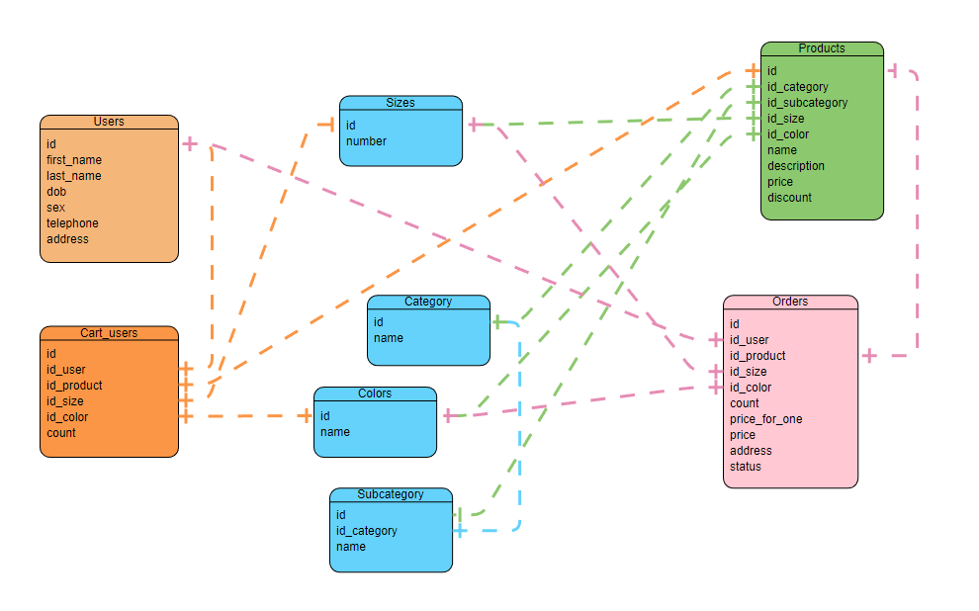

Рисунок №2.1.1. Построенная ER-модель базы данных интернет-магазина.

2.2. Разработка физической модели базы данных

Физическая модель базы данных интернет-магазина (Рисунок №2.2.1) была создана на локальном хостинге phpMyAdmin под управлением MariaDB.

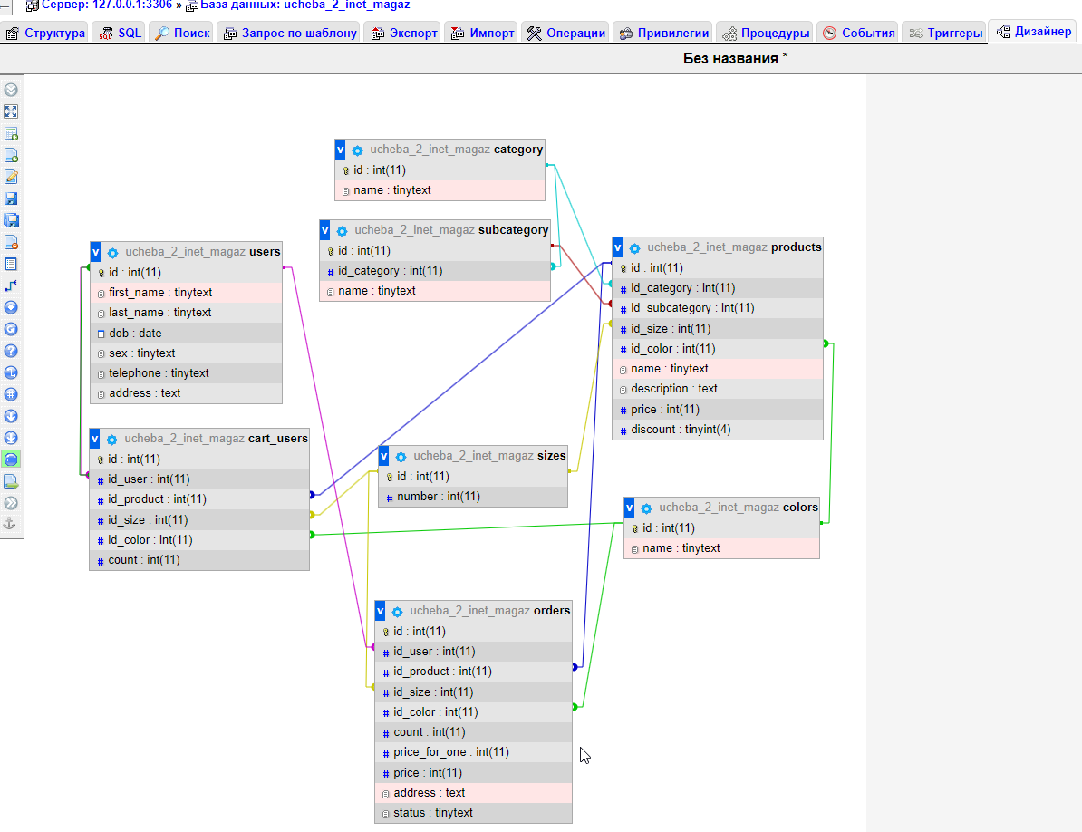

Рисунок №2.2.1. Физическая-модель базы данных интернет-магазина.

2.3. Разработка SQL-запросов для создания таблиц базы данных

Были сформированы SQL-запросы для создания таблиц «Пользователи», «Категории», «Подкатегории», «Размеры», «Цвета», «Товары», «Корзина пользователей», «Заказы» (Рисунок №2.3.1).

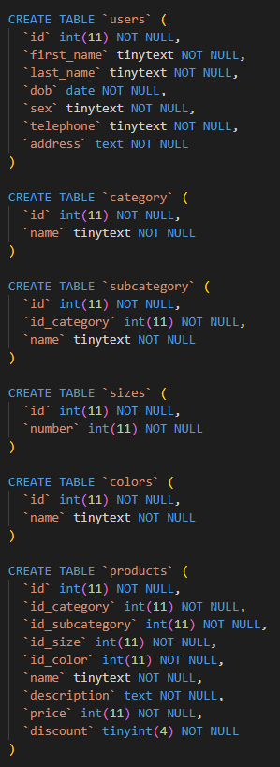 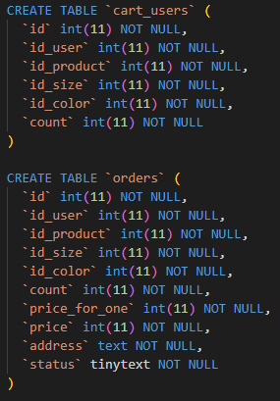

Рисунок №2.3.1. SQL-запросы для создания таблиц.

Далее, мы обозначаем индексы (Рисунок №2.3.2).

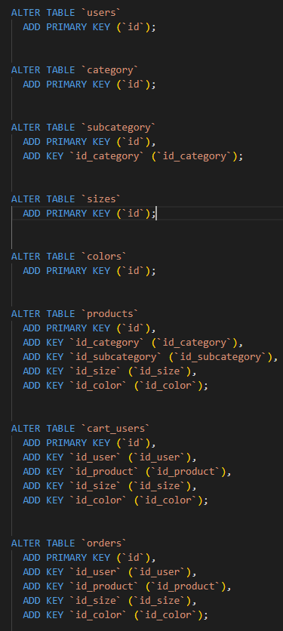

Рисунок №2.3.2. SQL-запрос на присваивания свойств к некоторым столбцам таблиц.

Устанавливаем AUTO_INCREMENT (Рисунок № 2.3.3)

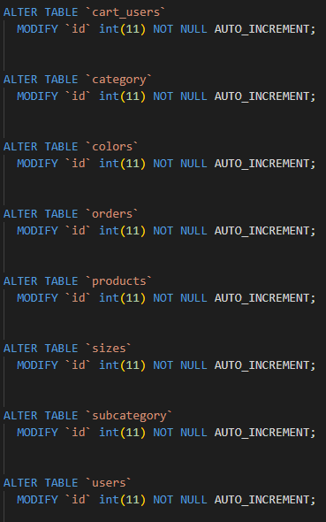

Рисунок №2.3.3. SQL-запрос на присваивания свойства AUTO_INCREMENT к ключевым столбцам таблиц.

Добавляем внешние ключи (Рисунок № 2.3.4)

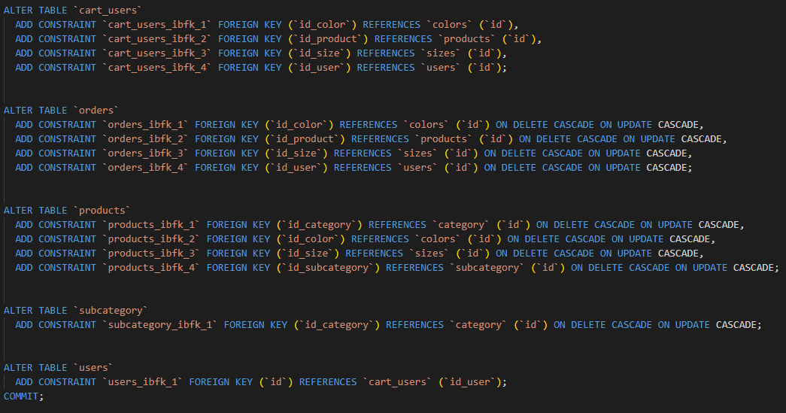

Рисунок №2.3.4. SQL-запрос на присваивание внешнего ключа к некоторым столбцам таблиц.

2.4. Разработка структурной схемы программы для управления БД

Макет программы (Рисунок №2.4.1) нарисован на платформе Figma. Слева на экране будет расположено «меню» с существующими таблицами интернет-магазина. При нажатии на которые, программа даст нам визуально понять, что мы выбрали. А также, после осуществления выбора, в правой части экрана, которое занимает большинство места, будет выведено содержимое таблицы вместе с кнопками действия напротив строк:

* Добавить;
* Удалить;
* Редактировать.

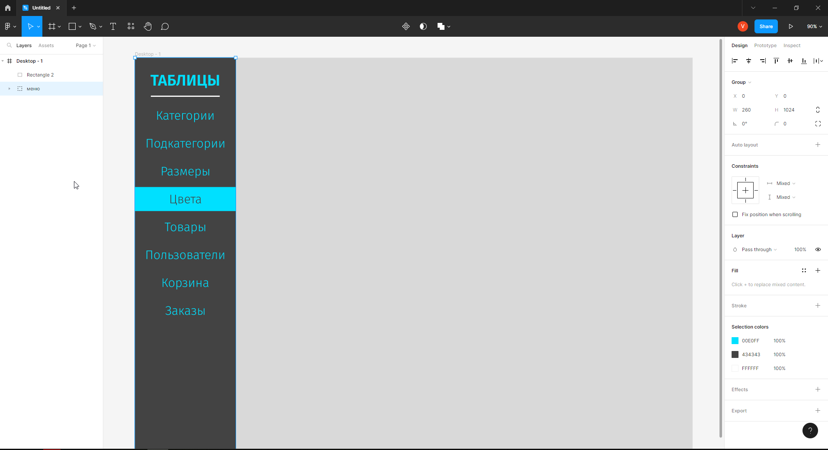

Рисунок №2.4.1. Макет программы управления БД.

Схема работоспособности программы выглядит следующим образом (Рисунок № 2.4.2).

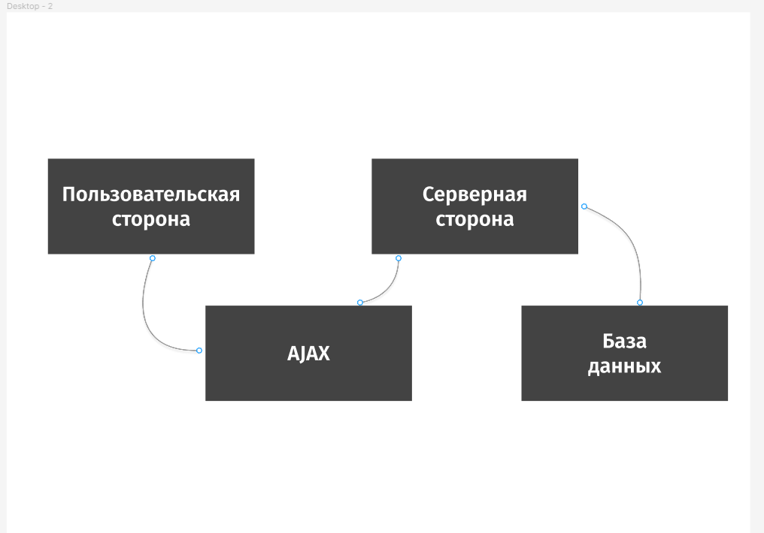

Рисунок №2.4.2. Схема программы управления БД.

Пользовательская сторона (frontend) – то разработка пользовательских функций и интерфейса. К ним относится всё, что пользователи видят на сайте или в приложении, и с чем можно взаимодействовать: картинки, выпадающие списки, меню, анимация, карточки товаров, кнопки, чекбоксы, интерактивные элементы.

AJAX – это подход к построению интерактивных пользовательских интерфейсов веб-приложений, заключающийся в «фоновом» обмене данными браузера с веб-сервером. В результате при обновлении данных веб-страница не перезагружается полностью, и веб-приложения становятся быстрее и удобнее.

Серверная сторона (backend) - это разработка бизнес-логики продукта (сайта или веб-приложения). backend отвечает за взаимодействие пользователя с внутренними данными, которые потом отображает frontend. Попросту говоря, это то, что скрыто от глаз пользователя и происходит вне его браузера и компьютера.

2.5. Разработка программы для управления БД

Заключение

Список литературы